Kirchenchor St. Josef Horgen:

Bericht der GV vm

10 neue Chor-Mitglieder, 2 neue im Vorstand

Der Kirchenchor wächst und gedeiht weiter. An der 142. GV am 15.3. konnte Anita Bächtiger, seit einem Jahr Chor-Präsidentin, auf ein erfolgreiches Jahr zurückblicken, 10 neue Chormitglieder offiziell in den Chor aufnehmen und 2 neue Vorstandsmitglieder begrüssen.

Nach einem reichhaltigen Nachtessen, zu dem viele Mitglieder etwas Feines beigesteuert hatten, blickte die Präsidentin in ihrem 1. Jahresbericht auf ein gelungenes Jahr zurück und dankte allen für das tolle Engagement. Viele haben dazu beigetragen, allen voran der neue Dirigent, Marco Castellini. Dank seinen abwechslungsreichen Proben, seinem Humor, der Auswahl schöner Musikstücke und den gelungenen Aufführungen konnte der Chor einige schöne Werke in der Pfarrei aufführen. Gross war auch die Freude, dass an der GV 10 neue SängerInnen offiziell in den Chor aufgenommen werden konnten, was einer Zunahme von 50 % entspricht! Zum Dank überreichte der Vorstand den Neuen eine Rose.
Auch kann der Chor immer wieder auf treue ProjektsängerInnen zählen, die als Stärkung ein feines symbolisches Präsent erhielten. So hat der Chor nun 30 aktive und rund 10 Projekt-Sängerinnen und Sänger
Speziell geehrt wurde Karin Sutter für ihre 40-jährige Mitgliedschaft im Chor. Zehn SängerInnen erhielten für weniger als 5 Absenzen ein Anerkennungsgeschenk. Einen besonderen Applaus erhielt Rosmarie Howald, die alle Proben besucht hat!
Beim Traktandum Vorstandwahl überraschten Margrit Bieri und Gaby Bäriswyl die Versammlung, erklärten sie sich doch spontan bereit, im Vorstand mitzuwirken, alle Bisherigen wurden einstimmig wiedergewählt.
Der Vorstand setzt sich demnach wie folgt zusammen: Anita Bächtiger, Präsidentin, Margrit Gämperli, Martha Wissmann, Reinhard Geuze, Dorli Thürlemann, Margrit Bieri und Gaby Bäriswyl, Präses Jaroslaw Jan Jakus, Dirigent Marco Castellini.
Die Jahresrechnung und die Abrechnung über die Reisekasse, beide mit einem Einnahmen-überschuss wurden genehmigt.
Zum Schluss dankte Pfarrer Jakus allen und gab seiner Freude Ausdruck über die gute Stimmung im Chor und über die wertvollen Beiträge in den Gottesdiensten.
Der nächste Höhepunkt wird die Feier der Osternacht sein: Der Chor, die SolistInnen Giorgia Milanesi, Sopran, Olga Machonova, Mezzo, der Horgner Marcel Fässler, Tenor, Michael Pavlu, Bass und das Orchester Concerto Spirito werden unter der Leitung von Marco Castellini wunderschöne Partien aus der Krönungsmesse und Regina Coeli von Mozart aufführen.
Samstag, 30. März 2013, 21 Uhr, kath. Kirche Horgen

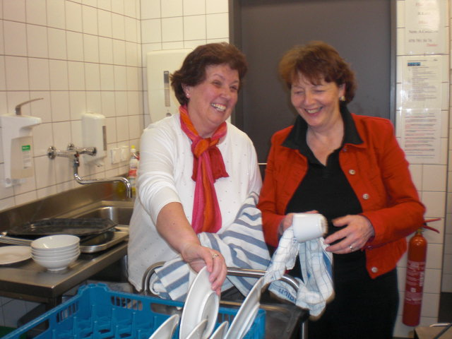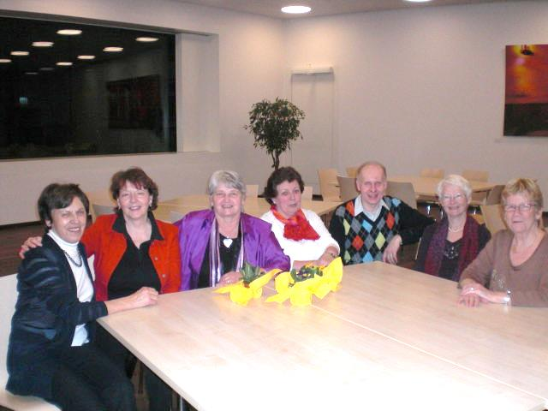

Die zwei neuen Vorstandsmitglieder Gaby Der Vorstand: von links Margrit Gämperli, Margrit Bieri,
Bäriswyl und Margrit Bieri sind schon an der Anita Bächtiger, Gaby Baeriswyl, Reinhard Geuze, Martha
GV voll im Einsatz Wissmann und Dorli Thürlemann

